Консультация для родителей
Как приучить ребенка к здоровой пище!

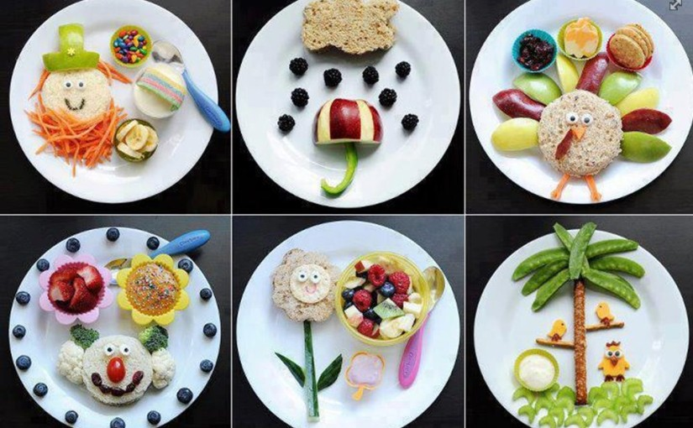
Как приучить ребенка к здоровой пище!
Дети – самые избирательные гурманы в любой семье. Одним не нравится лук, другие не хотят есть суп, третьи отказываются от каши на завтрак, четвертые с подозрением смотрят на предложенные им овощи.
Мы предложим вам несколько советов, как составить правильный рацион ребенка и помочь ему полюбить здоровую пищу.
- Попробуйте приготовить его любимые магазинные сладости сами. Если ваше чадо любит мармеладки в виде змеек или мишек, приготовьте своих собственных мармеладных животных вместе с ним. С помощью одних лишь фруктов, желатина и сахара можно сделать замечательный домашний мармелад. Приобретите специальные формочки, чтобы превращать фруктовую массу в забавных зверей или делать из нее изящные цветы и сердечки. Домашний мармелад можно красить в разные цвета и придавать ему яркие оттенки при помощи ягодных соков. Не забывайте во время приготовления той или иной домашней вкусности комментировать процесс и упоминать о том, что, создавая домашний кулинарный шедевр, мы знаем, что в нем содержится, тогда как состав покупных продуктов – для нас загадка.
2. Используйте веселое украшение блюд. Морковку, порезанную звездочками или цветочками, малыш съест гораздо охотней, чем измельченную в комбайне или на терке. Тарелка каши станет веселее с нарисованной вареньем рожицей, то же самое произойдет с супом и жидкой сметаной. Продукты, которые приобрели забавную форму, превращают процесс принятия пищи в игру, и ребенок

перестает воспринимать здоровую пищу как нечто скучное, не очень приятное, но необходимое. Полезная пища обязательно должна выглядеть красиво и аппетитно, тогда ребенок захочет ее попробовать и вскоре полюбит.
3. Готовьте еду из сказок! Превратите привычные блюда в сказочные. Вспомните сказки, в которых упоминается здоровая еда, и расскажите их ребенку. После этого предложите приготовить кашу из «волшебного горшочка», салат Рапунцель из сказки братьев Гримм или же овощной рататуй из одноименного мультика про мышонка. Дети обязательно оценят вашу фантазию!
4. Пусть перекусы станут полезными. Держите на столе вазу с фруктами, сухофруктами или орешками. Находящиеся на виду угощения автоматически вызывают желание съесть их. Пусть ребенок научится перекусывать только полезными продуктами.
5. Не превращайте нездоровую еду в элемент праздника. Зачастую родители любят дополнять детские празднования сладкой газировкой, чипсами и прочими не самыми полезными для детей продуктами, оправдывая себя: «Ну, в праздник-то можно!» Через какое-то время ребенок начинает связывать вредную пищу с ярким праздничным событием, тогда как полезная становится знаком серых будней. Замените газировку несколькими графинами ярких свежевыжатых соков, которые будут смотреться намного праздничней. В качестве закуски предложите детям маленькие бутербродики-канапе, они станут прекрасной альтернативой вредным снэкам. Насадите на палочку разноцветные продукты – помидоры, домашнюю ветчину, оливки, сладкий болгарский перец – и придайте им красивую форму.
6. Выбирайте правильные сладости. Поскольку практически все дети обожают сладкое, научите ребенка понимать, что сладким может быть не только калорийный шоколад. Готовьте печеные яблоки на широкой палочке – наподобие тех, что показывают в диснеевских рождественских мультфильмах. Предлагайте ребенку домашние молочные коктейли из взбитого в блендере молока и банана. Пеките блинчики в форме животных и украшайте их собственноручно приготовленным вареньем.
7. Устраивайте сюрпризы. Например, приготавливая домашние вареники с творогом, добавьте в некоторые из них по орешку или ягоде. Скажите ребенку, что в одном из них его ждет сюрприз, – и малыш с радостью съест их.
8. Не предлагайте малышу вредную пищу в качестве вознаграждения. В противном случае он будет воспринимать ее как нечто положительное и еще более желанное, нежели здоровая еда.
9. Лучший пример – вы сами. Многие родители запрещают употреблять своим детям вредные закуски, тогда как сами на их глазах часто перекусывают чипсами и конфетами. У ребенка возникает вполне закономерный вопрос: почему же мне нельзя, а им можно? Вы являетесь примером для подражания. Поэтому приучайтесь к здоровому питанию вместе.
Благодаря этим нехитрым приемам у ребенка выработаются позитивные ассоциации с полезной пищей, и он сможет с удовольствием вести здоровый образ жизни. Находите новые решения, готовьте вместе и будьте здоровы!

